【巩固练习】
一、选择题
1．关于平角、周角的说法正确的是( )．
A．平角是一条直线. B．周角是一条射线
C．反向延长射线OA，就成一个平角． D．两个锐角的和不一定小于平角
2．在时刻2∶15时，时钟上的时针与分针间的夹角是 （ ）
A．22.5° B．85° C．75 ° D．60°
3．如图所示，将一幅三角板叠在一起，使直角的顶点重合于点O，则∠AOB+∠DOC的值（ ）
A．小于180° B．等于180° C．大于180° D．不能确定
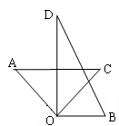
4．下面等式成立的是（ ）
A．83.5°=83°50′ B．37°12′36″=37.48°
C．24°24′24″=24.44° D．41.25°=41°15′
5．一个角的余角比这个角的补角的一半小40°，则这个角为（ ）度．
A.80° B.70° C.85° D.75°
6. 如图，OB、OC是∠AOD的任意两条射线，OM平分∠AOB，ON平分∠COD，若∠MON=α，∠BOC=β，则表示∠AOD的式子是 （ ）
A．2α－β B．α－β C．α＋β D．以上都不正确
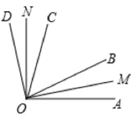
7．书店、学校、食堂在同一个平面上，分别用点A、B、C来表示，书店在学校的北偏西30°，食堂在学校的南偏东15°，则平面图上的∠ABC应该是( )．
A．65° B．35° C．165° D．135°
8．如图将长方形纸片ABCD的角C沿着GF折叠（点F在BC上，不与B、C重合），使得点C落在长方形内部点E处，若FH平分∠BFE，则关于∠GFH的度数α说法正确的是（ ）
A． 90°﹤α﹤180°
A
B
C
D
G
E
F
H
B． 0°﹤α﹤90°
C． α= 90°
D．α随折痕GF位置的变化而变化
二、填空题
9．把一个平角16等分，则每份(用度、分、秒表示)为_______．
10．如图所示，∠AOC与∠BOD都是直角，且∠AOB:∠AOD＝2:11，则∠AOB＝_______．
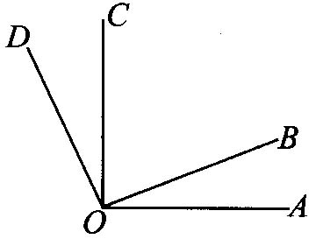

11.从A沿北偏东60°的方向行驶到B，再从B沿南偏西20°的方向行驶到C，则∠ABC= ．
12. 如图，已知直线AB和CD相交于点O，∠COE是直角，OF平分∠AOE．
（1）写出∠AOC与∠BOD的大小关系： ，判断的依据是 ．
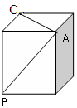
（2）若∠COF=35°，∠BOD= ．
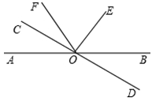

（第12题图） （第13题图）

13．如图，在一个正方体的两个面上画了两条对角线 AB，AC，那么这两条对角线的夹角等于 ．
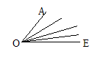
14．如图，在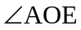的内部从引出3条射线，那么图中共有__________个角；如果引出5条射线，有 个角；如果引出条射线，有 个角．

三、解答题
15．计算：
（1）18°13′×5． （2）27°26′+53°48′． （3）90°﹣79°18′6″．

16.如图所示，已知∠AOC＝2∠BOC，∠AOC的余角比∠BOC小30°．
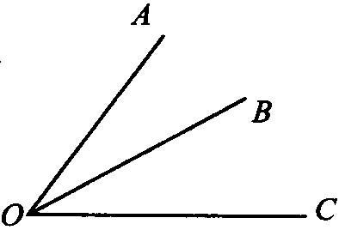
(1)求∠AOB的度数． (2)过点O作射线OD，使得∠AOC＝4∠AOD，请你求出∠COD的度数

17. 如图，已知∠AOB是直角，∠BOC=60°，OE平分∠AOC，OF平分∠BOC．
（1）求∠EOF的度数；
O
B
C
E
A
F
（2）若∠AOC=x°，∠EOF=y°．则请用x的代数式来表示y；
（3）如果∠AOC+∠EOF=156°，则∠EOF是多少度？

18.钟面上的角的问题．
（1）3点45分，时针与分针的夹角是多少？
（2）在9点与10点之间，什么时候时针与分针成100°的角？

【答案与解析】
一、选择题
1．【答案】C；角与直线、射线、线段是不同的几何图形，不能混淆。
2．【答案】A ；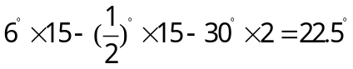
3．【答案】B ；∠AOB+∠DOC=(∠AOC+∠BOC)+( 90°－∠BOC) =90°+90°=180°
4．【答案】D
【解析】A、83.5°=83°50′，错误；B、37°12′=37.48°，错误；
C、24°24′24″=24.44°，错误；D、41.25°=41°15′，正确．故选D．
5.【答案】A；设这个角为x，则它的余角为（90°﹣x），补角为（180°﹣x），
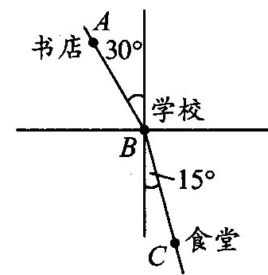
由题意得，（180°﹣x）﹣（90°﹣x）=40°，解得x=80°．
6. 【答案】A
7. 【答案】C ；如图所示．

8．【答案】C
【解析】∠COG=∠EFG, ∠EFH=∠HFB, 2(∠EFG+∠EFH) =180°,所以∠EFG+∠EFH=90°，即∠GFH=90°
二、填空题
9. 【答案】11°15′
【解析】度、分、秒的换算为“六十进制”，上一级的余数乘以60，变换到下一级再运算．
10.【答案】20°
【解析】设∠AOB＝2x，则∠AOD＝11x，∠DOC＝2x，所以∠BOC＝7x，所以2x+7x＝90°，x＝10°，∠AOB＝2x＝20°．
11.【答案】40．如图，A沿北偏东60°的方向行驶到B，则∠BAC=90°﹣60°=30°，
B沿南偏西20°的方向行驶到C，则∠BCO=90°﹣20°=70°，
又∵∠ABC=∠BCO﹣∠BAC，
∴∠ABC=70°﹣30°=40°．
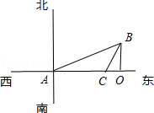
12.【答案】相等，同角（或等角）的补角相等；20°
【解析】（2）∵∠COE是直角，∠COF=35°∴∠EOF=55°
又OF平分∠AOE，∴∠AOE=110°，∠AOC=20°，∠BOD=∠AOC=20°．
13.【答案】60°，连接BC，可得：△ABC为等边三角形
14.【答案】10, 21，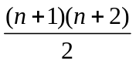
【解析】在的内部从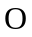引出3条射线，则图中共有角的个数：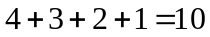；
如果引出5条射线，则图中共有角的个数：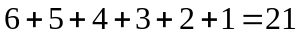；
如果引出条射线，则图中共有角的个数：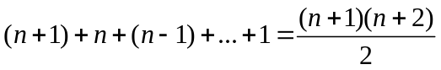。
三、解答题
15.【解析】
解：（1）18°13′×5 = 90°65′= 91°5′；
（2）27°26′+53°48′= 80°74′= 81°14′；
（3）90°﹣79°18′6″= 89°59′60″﹣79°18′6″= 10°41′54″．
16．【解析】
解：(1)设∠BOC＝x°则∠AOC＝2x°．
依题意列方程：90-2x＝x-30， 解得：3x＝120， x＝40．
∴ ∠AOB＝∠AOC－∠BOC＝2x°- x°= 40°．
(2)由(1)有：∠AOC=2x°＝80°，
①当射线OD在∠AOC的内部时， ∵ ∠AOC＝4∠AOD，
∴ ∠AOD＝∠AOC＝20°．
∴ ∠COD＝∠AOC-∠AOD＝60°．
②当射线OD在∠AOC的外部时，∠COD＝∠AOD+∠AOC＝∠AOC+∠AOC
＝20°+80°＝100°．
17.【解析】
解：（1）∵∠AOB是直角，∠BOC=60°，
∴∠AOC=∠AOB+∠BOC=90°+60°=150°，
∵OE平分∠AOC，OF平分∠BOC，
∴∠EOC=∠AOC=×150°=75°，∠COF=∠BOC==30°，
∴∠EOF=∠EOC-∠COF=75°-30°=45°；
（2）∵∠AOB是直角，∠AOC=x°，
∴∠BOC=∠AOC-∠AOB=x°-90°，
∵OE平分∠AOC，OF平分∠BOC，
∴∠EOC=∠AOC= x°，∠COF=∠BOC=（x°-90°），
∴∠EOF=∠EOC-∠COF=x°-（x°-90°）=45°；
（3）根据（2）的规律发现，∠EOF的度数只与∠AOB有关，∠EOF= ∠AOB=×90°=45°．
18.【解析】
解：（1）如图，∵由3点到3点45分，分针转了270°，时针转了270°×，
∴时针与分针的夹角是：180°﹣270°×=157.5°；
（2）设分针转的度数为x，则时针转的度数为，
得①90°+x﹣=100°，解得，x=°，
°÷6°=（分）；
②90°+﹣（x﹣180°）=100°，解得，x=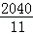°，
°÷6°=（分）；
∴9点过或分钟时，时针与分针成100°的角．
